BỘ GIÁO DỤC VÀ ĐÀO TẠO, TRƯỜNG ĐẠI HỌC CÔNG NGHỆ THÔNG TIN VÀ TRUYỀN THÔNG
KHOA CÔNG NGHỆ THÔNG TIN
ĐẶC TẢ YÊU CẦU PHẦN MỀM (SRS)
HỆ THỐNG QUẢN LÝ PHÒNG KHÁM CÓ TÍCH HỢP AI (CMS-AI)
Đơn vị thực hiện: Nhóm 03 (Lớp An toàn thông tin K23A, ICTU)
Thành viên nhóm:
1. Đinh Gia Bảo (Trưởng nhóm, Kiến trúc hệ thống và AI Backend)
2. Trần Đặng Công Tâm (Thành viên chính, Giao diện người dùng và Kiểm thử QA)
Tên ứng dụng: Hệ thống quản lý phòng khám có tích hợp AI (CMS-AI)
Thời gian thực hiện: Từ 27/07/2026 đến 27/09/2026 (Thời lượng 9 tuần)

1. GIỚI THIỆU CHUNG

1.1. Mục đích
Tài liệu mô tả đầy đủ các yêu cầu chức năng, yêu cầu phi chức năng, ranh giới an toàn y tế và các ràng buộc thiết kế của Hệ thống quản lý phòng khám đa khoa có tích hợp AI (CMS-AI). Tài liệu là căn cứ pháp lý và kỹ thuật phục vụ việc phát triển, kiểm thử, nghiệm thu và chuyển giao sản phẩm.

1.2. Phạm vi
Hệ thống phục vụ công tác khám chữa bệnh ngoại trú tại phòng khám đa khoa tư nhân quy mô vừa và nhỏ. Các phân hệ chính gồm Quản lý tiếp đón người bệnh, Đặt lịch khám và chống trùng ca trực, Bàn khám bệnh lâm sàng EMR, Kê đơn thuốc điện tử, Quản lý viện phí và BHYT, cùng hệ thống Trợ lý AI Hành chính 3 lớp hỗ trợ tóm tắt hồ sơ, hỏi đáp quy trình khám và sinh hướng dẫn sau khám. Tài liệu này được sử dụng bởi Ban quản lý phòng khám, Đội ngũ kỹ sư phần mềm, Chuyên viên kiểm thử và Hội đồng đánh giá học phần.

1.3. Các định nghĩa, thuật ngữ, từ viết tắt
STT / Từ viết tắt | Thuật ngữ đầy đủ | Giải thích ý nghĩa | Ghi chú
EMR | Electronic Medical Record | Hồ sơ bệnh án điện tử ghi nhận thông tin lâm sàng của người bệnh | Chuẩn Bộ Y tế
PII | Personally Identifiable Information | Thông tin định danh cá nhân nhạy cảm (CCCD, SĐT, BHYT, Tên) | Nghị định 13/2023
RBAC | Role-Based Access Control | Mô hình kiểm soát truy cập dựa trên 4 vai trò của nhân sự phòng khám | An ninh hệ thống
ICD-10 | International Classification of Diseases 10th | Danh mục phân loại quốc tế về bệnh tật do WHO ban hành | Mã hóa bệnh
VietQR | Vietnamese Quick Response code | Chuẩn mã phản hồi nhanh thanh toán liên ngân hàng của NAPAS | Thanh toán viện phí
RAG | Retrieval-Augmented Generation | Kỹ thuật truy xuất thông tin từ cơ sở tri thức trước khi sinh phản hồi | Chatbot FAQ
JWT | JSON Web Token | Chuẩn mã định danh xác thực phiên làm việc an toàn giữa Client và Backend | Xác thực API
Guardrails | Medical Safety Guardrails | Tầng rào chắn an toàn ngăn chặn AI tự động đưa ra kết luận chẩn đoán | Đạo đức y tế

1.4. Tài liệu tham khảo
STT | Tên tài liệu tham khảo | Cơ quan ban hành / Ghi chú
1 | Đề tài 03: Hệ thống quản lý phòng khám có tích hợp AI | Khoa CNTT, Trường Đại học CNTT & Truyền thông (ICTU)
2 | Nghị định 13/2023/NĐ-CP về Bảo vệ Dữ liệu Cá nhân | Chính phủ nước Cộng hòa Xã hội Chủ nghĩa Việt Nam
3 | Danh mục Bệnh tật Quốc tế ICD-10 và Danh mục Thuốc thiết yếu | Bộ Y tế Việt Nam và Tổ chức Y tế Thế giới (WHO)
4 | OWASP Top 10 API Security Risks và NIST AI Risk Management | Tổ chức An ninh Ứng dụng Web Mở Quốc tế

2. MÔ TẢ TỔNG QUAN ỨNG DỤNG

2.1. Mô hình Use Case tổng quát
Mô hình Use Case tổng quát thể hiện mối liên kết giữa bốn nhóm tác nhân và các chức năng cốt lõi của hệ thống:

2.2. Danh sách các tác nhân và mô tả
Tác nhân | Mô tả tác nhân | Ghi chú
Quản trị viên (Admin) | Toàn quyền quản trị tài khoản, phân ca làm việc bác sĩ, quản lý danh mục thuốc, dịch vụ khám và giám sát nhật ký an ninh. | Nhân sự CNTT phòng khám
Lễ tân (Receptionist) | Tiếp đón người bệnh, tra cứu thông tin hành chính, đăng ký tài khoản bệnh nhân, điều phối lịch hẹn và quản lý hàng đợi. | Bộ phận Tiền sảnh
Bác sĩ (Doctor) | Khám lâm sàng, ghi nhận sinh hiệu, chẩn đoán bệnh theo mã ICD-10, kê đơn thuốc và sử dụng trợ lý AI tóm tắt bệnh sử. | Bộ phận Chuyên môn
Kế toán (Accountant) | Tiếp nhận hồ sơ khám hoàn thành, tính toán viện phí, áp dụng mức giảm trừ BHYT, xuất mã VietQR và in biên lai thu tiền. | Bộ phận Tài chính

2.3. Danh sách Use Case và mô tả
ID | Tên Use case | Mô tả ngắn gọn Use case | Chức năng | Ghi chú
UC001 | Đăng nhập và Phân quyền | Xác thực người dùng qua JWT và phân quyền theo 4 vai trò | Quản lý nhân sự | Bắt buộc
UC002 | Quản lý hồ sơ bệnh nhân | Tạo mới, tìm kiếm CCCD/SĐT, chỉnh sửa thông tin hành chính | Tiếp đón | Bắt buộc
UC003 | Đặt lịch & Chống trùng lịch | Tạo lịch hẹn và kiểm tra xung đột thời gian bác sĩ/phòng khám | Lịch hẹn | Cốt lõi
UC004 | Khám lâm sàng EMR | Nhập dấu hiệu sinh tồn, tính BMI, chẩn đoán mã ICD-10 | Bàn khám | Cốt lõi
UC005 | Kê đơn & Cảnh báo dị ứng | Kê thuốc từ danh mục, đối soát dị ứng tiền sử bệnh nhân | Dược khoa | Cốt lõi
UC006 | Thanh toán & Mã VietQR | Tính viện phí, giảm trừ BHYT 80-100%, sinh mã thanh toán VietQR | Viện phí | Cốt lõi
UC007 | AI Tóm tắt hồ sơ khám | Khử định danh PII và tóm tắt diễn tiến bệnh lý cho bác sĩ | Trợ lý AI | Tính năng AI
UC008 | AI Chatbot hỏi đáp FAQ | Hỏi đáp thủ tục khám, bảng giá và BHYT từ cơ sở tri thức RAG | Trợ lý AI | Tính năng AI
UC009 | AI Dặn dò sau khám | Sinh hướng dẫn uống thuốc, chế độ ăn và hẹn tái khám theo mẫu | Trợ lý AI | Tính năng AI
UC010 | Phân ca làm việc bác sĩ | Phân lịch trực theo tuần và khóa khung giờ ngoài ca trực | Quản trị | Bắt buộc
UC011 | Quản lý kho dược phẩm | Thêm mới, cập nhật đơn giá, quản lý số lượng tồn kho thuốc | Dược khoa | Bắt buộc
UC012 | Giám sát nhật ký hệ thống | Xem nhật ký kiểm toán thao tác nhạy cảm và nhật ký gọi AI | An ninh | Tuân thủ

2.4. Các điều kiện phụ thuộc kỹ thuật
Hệ thống vận hành trên môi trường mạng nội bộ phòng khám hoặc đám mây với các yêu cầu kỹ thuật: Máy chủ chạy hệ điều hành Linux/Windows hỗ trợ Docker Compose; Cơ sở dữ liệu quan hệ MySQL phiên bản 8.0; Hậu tầng Backend xây dựng bằng ngôn ngữ Python với framework FastAPI và thư viện SQLAlchemy ORM; Giao diện Frontend xây dựng bằng thư viện React 18, Vite và Tailwind CSS; Kết nối mạng Internet băng thông tối thiểu 10 Mbps để giao tiếp với dịch vụ Google Gemini Live API; Môi trường kiểm thử tự động sử dụng Pytest 8.3 và FastAPI TestClient.

3. ĐẶC TẢ CÁC YÊU CẦU CHỨC NĂNG (FUNCTIONAL)

3.1. Đặc tả Use Case UC003: Đặt lịch khám và Kiểm tra trùng lịch
Use case: UC003_Đặt lịch khám và Kiểm tra trùng lịch
Mục đích: | Cho phép lễ tân hoặc người bệnh đặt lịch hẹn khám mà không bị trùng khung giờ của bác sĩ hoặc phòng khám.
Mô tả: | Hệ thống kiểm tra tính khả dụng của bác sĩ và phòng khám dựa trên thuật toán giao thoa khoảng thời gian trước khi xác nhận lưu lịch hẹn.
Tác nhân tác động: | Lễ tân, Quản trị viên
Điều kiện trước: | Người bệnh đã có hồ sơ trong hệ thống; Bác sĩ có ca trực hợp lệ trong ngày cần đặt.
Điều kiện sau: | Lịch hẹn mới được ghi nhận vào CSDL với trạng thái 'confirmed', hiển thị trên lịch trực của bác sĩ.
Luồng sự kiện chính (Basic flows): | 1. Lễ tân chọn người bệnh từ danh bạ hoặc nhập mã định danh bệnh nhân.  2. Lễ tân chọn chuyên khoa, bác sĩ phụ trách, phòng khám và khung giờ mong muốn (VD: 08:30 - 09:00).  3. Hệ thống kích hoạt ConflictChecker kiểm tra điều kiện [S1, E1) giao [S2, E2) trên CSDL.  4. Hệ thống xác nhận không có xung đột lịch của bác sĩ và phòng khám.  5. Lễ tân nhấn 'Xác nhận đặt lịch'.  6. Hệ thống lưu bản ghi lịch hẹn và cập nhật lịch làm việc.
Luồng sự kiện phụ (Alternative flows): | 3a. Bác sĩ đã có lịch hẹn khác giao nhau về thời gian: Hệ thống thông báo lỗi trùng lịch và gợi ý khung giờ trống gần nhất.  3b. Phòng khám đang có ca khám khác: Hệ thống thông báo phòng bận và đề xuất phòng khám thay thế.  3c. Thời gian đặt nằm ngoài ca trực của bác sĩ: Hệ thống từ chối và yêu cầu chọn lại trong ca trực.

Biểu đồ nghiệp vụ (Sequence Diagram) cho UC003:
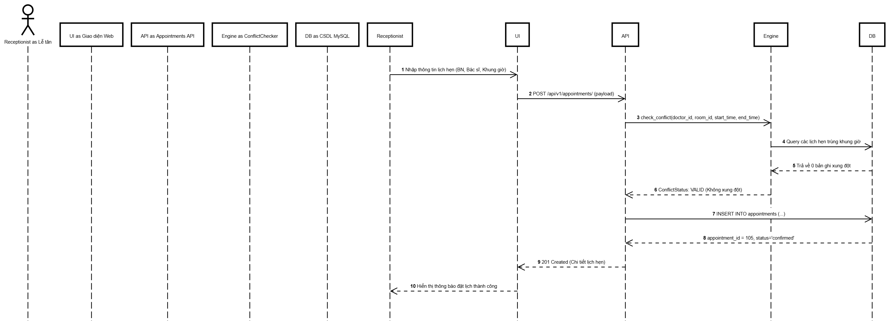

3.2. Đặc tả Use Case UC004: Khám lâm sàng EMR và Kê đơn thuốc có cảnh báo dị ứng
Use case: UC004_Khám lâm sàng EMR và Kê đơn thuốc có cảnh báo dị ứng
Mục đích: | Ghi nhận toàn diện kết quả thăm khám lâm sàng, chỉ số sinh hiệu và kê đơn thuốc an toàn cho người bệnh.
Mô tả: | Bác sĩ nhập triệu chứng, chỉ số sinh tồn (HA, mạch, SpO2, BMI), chẩn đoán mã ICD-10 và kê đơn thuốc có đối soát dị ứng.
Tác nhân tác động: | Bác sĩ
Điều kiện trước: | Bác sĩ đã đăng nhập thành công; Người bệnh đang ở trạng thái 'in_progress' trong hàng đợi khám.
Điều kiện sau: | Hồ sơ bệnh án điện tử EMR và đơn thuốc được lưu trữ, chuyển trạng thái sang chờ thanh toán viện phí.
Luồng sự kiện chính (Basic flows): | 1. Bác sĩ mở hồ sơ bệnh án của bệnh nhân từ danh sách chờ khám.  2. Bác sĩ nhập triệu chứng ban đầu và các chỉ số sinh hiệu (Huyết áp, Mạch, Nhiệt độ, SpO2, Chiều cao, Cân nặng).  3. Hệ thống tự động tính chỉ số BMI và hiển thị đánh giá thể trạng.  4. Bác sĩ tìm kiếm và chọn mã bệnh theo danh mục chuẩn quốc tế ICD-10.  5. Bác sĩ thêm danh mục thuốc, nhập số lượng, đường dùng và liều lượng uống.  6. Hệ thống đối soát thành phần hoạt chất thuốc với tiền sử dị ứng đã lưu của người bệnh.  7. Hệ thống xác nhận an toàn dị ứng thuốc.  8. Bác sĩ bấm 'Lưu và hoàn thành ca khám'.
Luồng sự kiện phụ (Alternative flows): | 6a. Phát hiện thành phần thuốc trùng tiền sử dị ứng: Hệ thống hiển thị cảnh báo đỏ nổi bật, yêu cầu bác sĩ đổi thuốc hoặc nhập lý do chuyên môn bắt buộc để tiếp tục.  5a. Số lượng thuốc trong kho không đủ: Hệ thống cảnh báo tồn kho và yêu cầu điều chỉnh số lượng.

Biểu đồ nghiệp vụ (Activity Diagram) cho UC004:
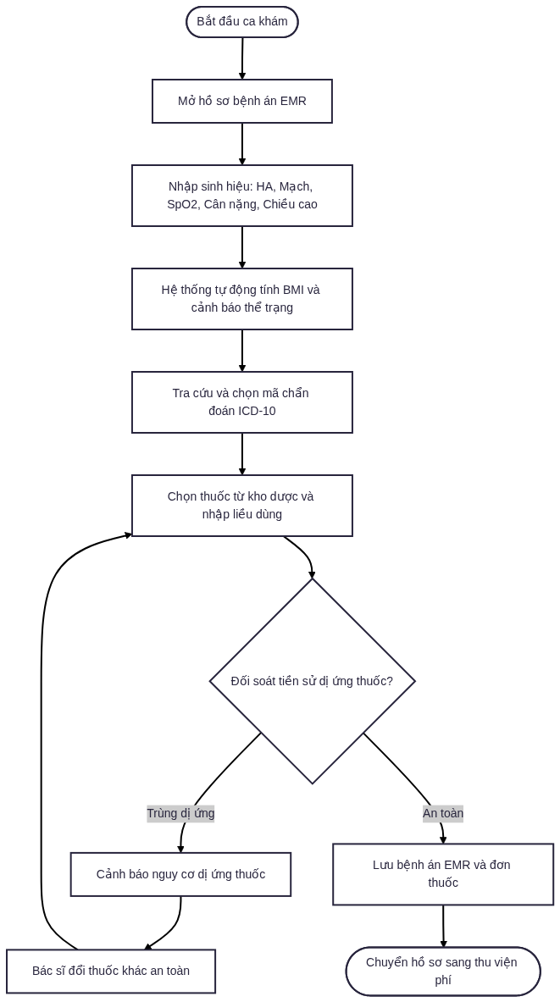

3.3. Đặc tả Use Case UC006: Thanh toán viện phí và Sinh mã VietQR động
Use case: UC006_Thanh toán viện phí và Sinh mã VietQR động
Mục đích: | Tính toán viện phí chính xác, áp dụng giảm trừ BHYT và hỗ trợ người bệnh thanh toán chuyển khoản nhanh qua VietQR.
Mô tả: | Kế toán tổng hợp viện phí, hệ thống tính toán phần BHYT chi trả và tạo mã VietQR chuẩn NAPAS chứa chính xác số tiền cần thu.
Tác nhân tác động: | Kế toán
Điều kiện trước: | Hồ sơ khám bệnh và đơn thuốc đã được bác sĩ hoàn thành và chuyển sang phân hệ kế toán.
Điều kiện sau: | Hóa đơn chuyển trạng thái 'paid', biên lai thu tiền được in ra và lưu vết nhật ký tài chính.
Luồng sự kiện chính (Basic flows): | 1. Kế toán mở danh sách hồ sơ chờ thu phí và chọn hồ sơ của bệnh nhân.  2. Hệ thống tổng hợp chi phí tiền khám, xét nghiệm và danh mục thuốc trong đơn.  3. Hệ thống kiểm tra mã thẻ BHYT và áp dụng tỷ lệ chi trả (80% hoặc 100%), tính số tiền người bệnh phải thanh toán.  4. Kế toán chọn phương thức 'Chuyển khoản VietQR'.  5. Hệ thống sinh mã VietQR động chứa số tiền, mã hóa đơn và số tài khoản phòng khám.  6. Người bệnh quét mã QR bằng ứng dụng ngân hàng và hoàn tất chuyển tiền.  7. Kế toán bấm 'Xác nhận thanh toán' và in hóa đơn viện phí bàn giao cho người bệnh.
Luồng sự kiện phụ (Alternative flows): | 4a. Người bệnh thanh toán tiền mặt: Kế toán chọn 'Tiền mặt', nhập số tiền nhận, hệ thống tính tiền thừa thối lại.  3a. Bệnh nhân không có BHYT: Tỷ lệ chi trả BHYT tính bằng 0%, người bệnh thanh toán toàn bộ 100% viện phí.

Biểu đồ nghiệp vụ (Sequence Diagram) cho UC006:
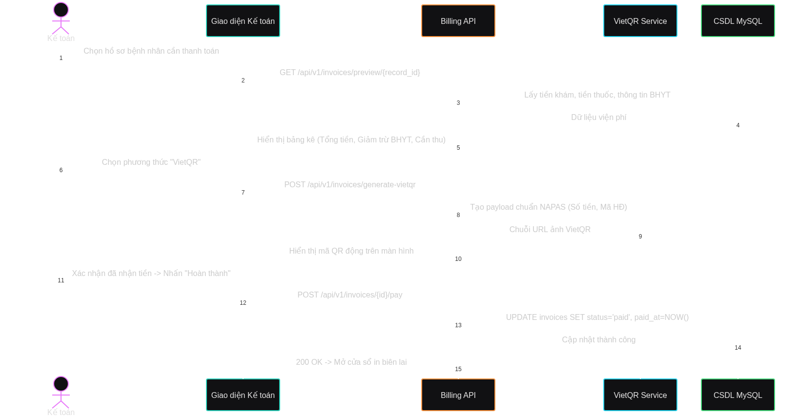

3.4. Đặc tả Use Case UC007: AI Tóm tắt hồ sơ tiền sử bệnh án (Pre-visit Briefing)
Use case: UC007_AI Tóm tắt hồ sơ tiền sử bệnh án (Pre-visit Briefing)
Mục đích: | Hỗ trợ bác sĩ nắm bắt diễn tiến bệnh và tiền sử dị ứng của người bệnh trong thời gian dưới 15 giây trước khi bắt đầu khám.
Mô tả: | Trích xuất lịch sử khám cũ, lọc bỏ toàn bộ thông tin định danh nhạy cảm PII, gọi mô hình AI sinh bản tóm tắt súc tích.
Tác nhân tác động: | Bác sĩ
Điều kiện trước: | Bác sĩ đang mở bệnh án của người bệnh có lịch sử khám trước đó; Trợ lý AI đang hoạt động.
Điều kiện sau: | Bản tóm tắt bệnh sử hiển thị trên thẻ AI Pre-visit Card với đầy đủ nhãn cảnh báo miễn trừ y tế.
Luồng sự kiện chính (Basic flows): | 1. Bác sĩ bấm nút 'Xem tóm tắt AI' trên giao diện bàn khám EMR.  2. Backend truy xuất các hồ sơ khám cũ, đơn thuốc cũ và kết quả sinh hiệu của bệnh nhân.  3. Module PIIAnonymizer che giấu họ tên, số điện thoại, số CCCD thành các nhãn an toàn.  4. MedicalGuardrails kiểm tra tính an toàn của prompt trước khi gọi AI.  5. AIService gửi prompt đã khử định danh sang Google Gemini Live API.  6. Mô hình AI trả về bản tóm tắt gồm: Tiền sử bệnh, Dị ứng thuốc, Thuốc đang dùng, Diễn tiến lần khám gần nhất.  7. Hệ thống gắn nhãn Disclaimer y tế và hiển thị kết quả cho bác sĩ xem.
Luồng sự kiện phụ (Alternative flows): | 2a. Người bệnh khám lần đầu (chưa có lịch sử cũ): Hệ thống thông báo 'Bệnh nhân khám lần đầu, chưa có dữ liệu tiền sử để tóm tắt'.  5a. Mất kết nối Internet: Hệ thống tự động chuyển sang MockFallbackProvider sinh tóm tắt quy tắc cục bộ.

Biểu đồ nghiệp vụ (Sequence Diagram) cho UC007:
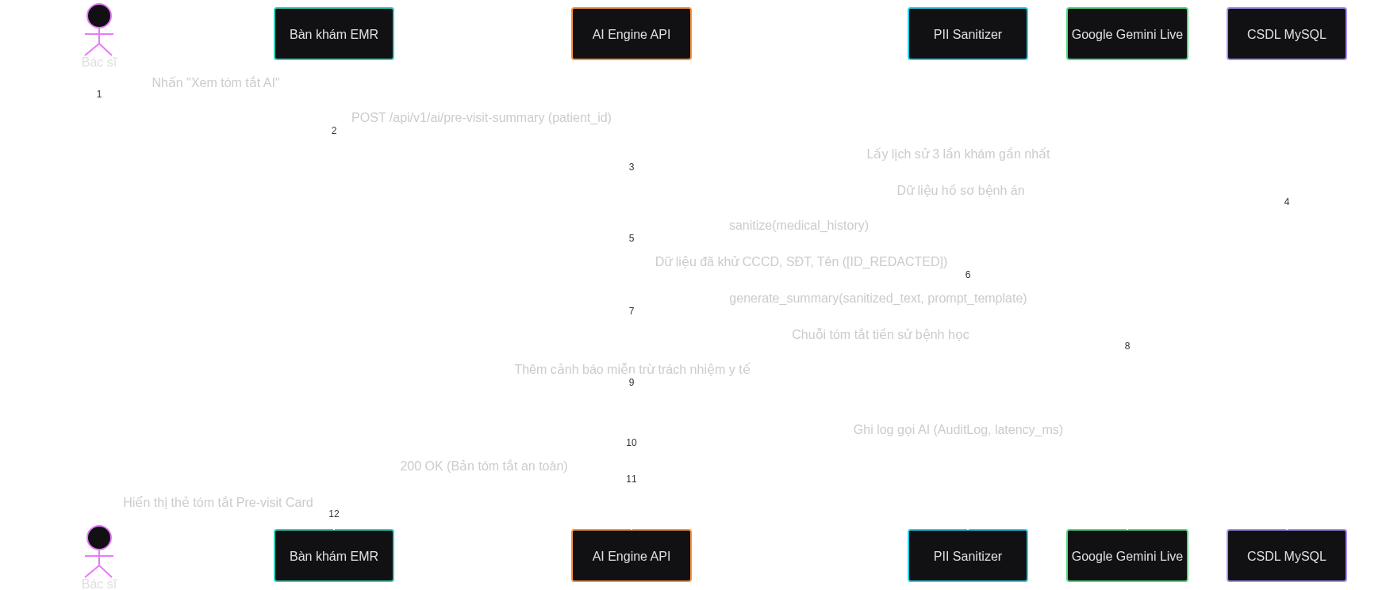

4. CÁC THÔNG TIN HỖ TRỢ KHÁC

4.1. Ma trận truy vết yêu cầu (Traceability Matrix)
Ma trận truy vết bảo đảm tính liên kết hai chiều giữa các câu hỏi khảo sát, tài liệu User Stories và các Use Case chức năng:
Mã UC | Mã User Story | Nguồn Q&A | Tệp mã nguồn thực thi | Tỷ lệ
UC001 | US-AUTH-01, US-AUTH-02 | Q10, Q11, Q12 | backend/app/api/v1/auth.py | 100%
UC002 | US-REC-01, US-REC-02 | Q1, Q2 | backend/app/api/v1/patients.py | 100%
UC003 | US-SCHED-01, US-SCHED-02 | Q3, Q4 | backend/app/core/conflict_checker.py | 100%
UC004 | US-DOC-01, US-DOC-02 | Q5, Q6 | backend/app/api/v1/medical_records.py | 100%
UC005 | US-DOC-03, US-DOC-04 | Q7 | backend/app/api/v1/prescriptions.py | 100%
UC006 | US-ACC-01, US-ACC-02 | Q8, Q9 | backend/app/api/v1/invoices.py | 100%
UC007 | US-AI-01, US-AI-02 | Q13, Q17, Q18 | backend/app/ai_engine/anonymizer.py | 100%
UC008 | US-AI-03, US-AI-04 | Q15 | backend/app/ai_engine/knowledge_base.py | 100%
UC009 | US-AI-05, US-AI-06 | Q16 | backend/app/ai_engine/guardrails.py | 100%

4.2. Ranh giới đạo đức AI và Tuyên bố miễn trừ y tế
Các chức năng tích hợp trí tuệ nhân tạo trong hệ thống CMS-AI tuân thủ nghiêm ngặt nguyên tắc đạo đức y tế: Trợ lý AI chỉ xử lý tác vụ hành chính, sắp xếp thông tin và hỗ trợ tra cứu quy trình; Mô hình AI bị cấm đưa ra kết luận chẩn đoán bệnh học hoặc tự ý kê đơn thuốc điều trị; Mọi kết quả do AI sinh ra bắt buộc phải có bác sĩ chuyên khoa hoặc nhân viên y tế có thẩm quyền kiểm tra và phê duyệt; Toàn bộ màn hình hiển thị nội dung AI đều đính kèm thông báo miễn trừ:
“LƯU Ý Y TẾ: Nội dung do Trợ lý AI Hành chính tạo ra chỉ mang tính chất tham khảo quy trình, không thay thế cho quyết định chẩn đoán và điều trị của Bác sĩ chuyên khoa.”

